# Mysql的安装

## 查看mysql的安装路径：

[root@bogon ~]# whereis mysql

mysql: /usr/bin/mysql /usr/lib/mysql /usr/share/mysql /usr/share/man/man1/mysql.1.gz

## 查看mysql的安装包：

[root@bogon ~]# rpm -qa|grep mysql

mysql-community-client-5.6.26-2.el6.i686

mysql-community-release-el6-5.noarch

mysql-community-common-5.6.26-2.el6.i686

mysql-community-libs-5.6.26-2.el6.i686

mysql-community-server-5.6.26-2.el6.i686

[root@bogon ~]#

## 卸载mysql

[root@bogon ~]# yum remove mysql

yum remove mysql-common

yum remove mysql-libs

yum remove mysql

删除mysql的数据库文件:删除/var/llib/mysql目录

rm -rf /var/lib/mysql

rm -rf /var/lib/mysql

rm -rf /usr/lib64/mysql

## 安装mysql

第一步：从oracle官方网站下载linux系统对应的mysql的yum源包。

<https://dev.mysql.com/downloads/repo/yum/>

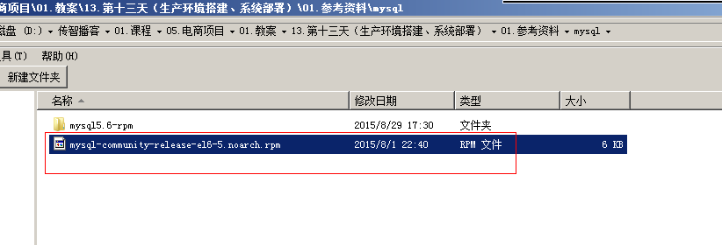

第二步：把yum源包上传到linux，安装。

[root@bogon ~]# yum localinstall mysql-community-release-el6-5.noarch.rpm

（如果下载失败：看文档后的解决方法，修改源为啊里云）

[root@bogon ~]# yum install mysql-server

第三步：启动mysql

[root@bogon ~]# systemctl start mysqld

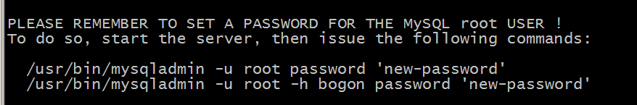

第四步：给root用户设置密码

mysql安装完成之后，在/var/log/mysqld.log文件中给root生成了一个默认密码。通过下面的方式找到root默认密码，然后登录mysql进行修改：

shell> grep 'temporary password' /var/log/mysqld.log

（注：如果文件夹不存在，在/var/log/mysql/mysqld.log中查看，如果看到空密码，使用空密码登入，如果登入不了，停止服务，使用mysqld --initialize-insecure初始化，启用服务，再次回车登入）

root默认密码

shell> mysql -uroot -p

mysql> ALTER USER 'root'@'localhost' IDENTIFIED BY 'root';

或者（注意：mysql操作命令必须加上“；”）

mysql> **flush privileges;**

mysql> **exit;**

重启服务restart

service mysqld restart

第五步：远程连接授权

GRANT ALL PRIVILEGES ON *.* TO 'myuser'@'%' IDENTIFIED BY 'mypassword' WITH GRANT OPTION;

注意：'myuser'、'mypassword' 需要替换成实际的用户名和密码。

mysql> GRANT ALL PRIVILEGES ON *.* TO 'root'@'%' IDENTIFIED BY 'root' WITH GRANT OPTION;

(注：mysql8授权失败：参考<https://blog.csdn.net/llf_cloud/article/details/83141338>)

mysql> **flush privileges;**

mysql> **exit;**

### 4、开机启动

shell> systemctl enable mysqld

shell> systemctl daemon-reload

开启端口号

# 如果下载失败：

如果提示AppStream' 下载元数据失败：

cd /etc/yum.repos.d

vi CentOS-Base.repo

## 修改为如下内容

baseurl=https://mirrors.aliyun.com/centos/$releasever/BaseOS/$basearch/os/

vi CentOS-AppStream.repo

aseurl=https://mirrors.aliyun.com/centos/$releasever/AppStream/$basearch/os/

注：list注释掉

修改完之后执行 dnf命令或者yum 命令都可以

dnf clean all # 清除所有的缓存文件

dnf makecache # 制作元数据缓存